Министерство науки и образования РФ

Федеральное государственное автономное образовательное

учреждение высшего профессионального образования

«Санкт-Петербургский государственный электротехнический

университет «ЛЭТИ» им. В. И. Ульянова (Ленина)»

(СПбГЭТУ «ЛЭТИ»)

Факультет компьютерных технологий и информатики

Кафедра систем автоматизированного проектирования

Отчёт по лабораторной работе №2

по дисциплине “Программирование”

Выполнила: Ищенко Д.О.

Группа 1309

Принял: Калмычков В. А.

Санкт-Петербург  
2021 г.

**Оглавление:**

Оглавление: 2

Формулировка задания. 2

Контрольный пример. 2

Математическая постановка задачи. 3

Способ внутреннего хранения данных. 3

Макеты ввода-вывода. 4

Способ реализации ввода-вывода. 5

Блок-схема. 6

Текст программы. 6

Результаты работы программы. 7

# Формулировка задания.

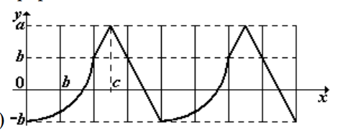

# Контрольный пример.

# Математическая постановка задачи.

**Дано:**

**Найти:**

**Способ решения:**

# Способ внутреннего хранения данных.

|  |  |  |  |
| --- | --- | --- | --- |
| Имя переменной | Тип переменной | Ограничения на размер данных | Назначение |
|  |  |  |  |
|  |  |  |  |
|  |  |  |  |
|  |  |  |  |

# Макеты ввода-вывода.

1. Приветствие:

Автор: Ищенко Дарья Олеговна

Группа: 1309

Версия: 1.1.1

Дата начала: 21.09.2021

Дата конца:

Формулировка задания:

# Способ реализации ввода-вывода.

Для ввода-вывода при реализации решения задания были задействованы объекты потоков cin и cout из библиоти iostream, а так же функция setprecision из библиотеки iomanip.

Объект cin, используемый вместе с оператором побитового сдвига вправо (>>), позволяет принимать данные от пользователя.

Объект cout, используемый вместе с оператором побитового сдвига вправо (), позволяет выводить данные на терминал пользователя.

Функция setprecision задает точность для значений с плавающей запятой. В качестве параметров функции передается количествово разрядов числа, передаваемого потоку после функции setprecision.

# Блок-схема.

# Текст программы.

# Результаты работы программы.